ВСЕРОССИЙСКАЯ ОЛИМПИАДА ШКОЛЬНИКОВ ПО ТЕХНОЛОГИИ
(ШКОЛЬНЫЙ ЭТАП / ТЕОРЕТИЧЕСКИЙ ТУР)
профиль «ТЕХНИКА, ТЕХНОЛОГИИ И ТЕХНИЧЕСКОЕ ТВОРЧЕСТВО»
возрастная группа (5 КЛАСС)
2023- 2024 учебный год
Ф.И.О. участника______________________________________________ класс_______
Уважаемый участник!
Теоретический тур состоит из 15 заданий, в которых предложены теоретические вопросы и творческое задание. Каждый правильный ответ в заданиях с 1 по 14 оценивается в 1 балл.
Задание №15 - оценивается до 6 баллов. Всего за теоретический тур максимальное количество баллов, которое может набрать участник, составляет 20 баллов.
Время на выполнение заданий – 60 минут.

Общая часть
- (1 балл) Дополните структуру растениеводства.
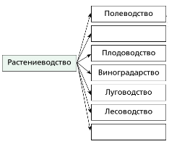
Ответ:_______________________________________________________________________

2. (1 балл) Выберите правильный ответ. Дизайнер это:
а) специалист по проектированию и строительству зданий;
б) художник-конструктор, специалист по разработке проектов изделий, в том числе одежды;
в) специалист в сфере создания стиля и образа человека.
Ответ:________________________________________________________________________

3. (1 балл) Напишите три названия профессий, относящихся к системе «человек – техника».
Ответ: _______________________________________________________________________
______________________________________________________________________________
4. (1 балл) Как называется разница между суммой денег от продажи товаров и услуг и затратами на их производство?
а) цена
б) убыток
в) прибыль
г) стоимость товара/услуги.
Ответ:________________________________________________________________________
5. (1 балл) Расположите электролампы в порядке убывания потребляемой ими электроэнергии при одинаковой мощности.
а) светодиодная лампа;
б) люминесцентная лампа;
в) лампа накаливания.
Ответ:_____________________________________________________________________

Специальная часть
6. (1 балл) Из каких основных частей состоит верстак?
а) стол б) столешница
в) заготовка г) подверстачье
Ответ:_____________________________________________________________________

7. (1 балл) Верны ли следующие утверждения?
Утверждение по свойствам древесины | Да | Нет
1. Чем древесина суше и плотнее, тем она более упругая
2. Чем суше древесина, тем больше ее твердость
3. Плотность у сухой древесины выше, чем у влажной

8. (1 балл) Документ, устанавливающий единые правила оформления чертежей:
а) шаблон б) стандарт
в) масштаб г) чертеж
Ответ:____________________________________________________________________________

9. (1 балл) На рисунке изображены инструменты для резьбы по дереву. Укажите «нож-резак»
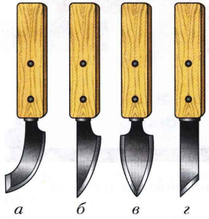
Ответ: __________________.

10. (1 балл) Вставьте пропущенные значения.
Бархатные напильники имеют насечку _________ зубьев на 10 мм длины. Они снимают слой металла толщиной 0,005...0,01 мм.

11.(1 балл) На рисунке изображены соединения брусков. Подпишите названия
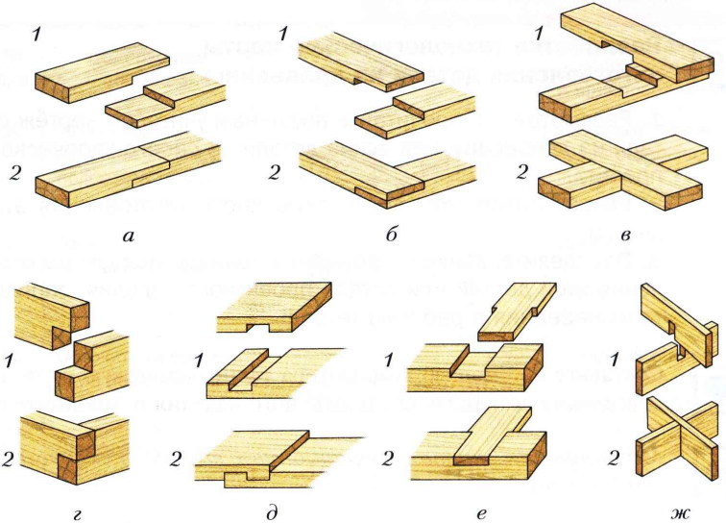
Примечание: 1 - детали подготовлены к соединению; 2 - детали соединены между собой
Ответ:
А - ______________________; Б - ______________________; В - ____________________;
Г - ______________________; Д - ______________________; Е - ____________________;
Ж - _____________________.

12. (1 балл) На рисунке зубило для рубки металла. Подпишите названия частей зубила.
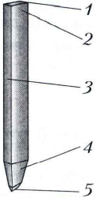
Ответ:
1 - ______________________; 2 - ______________________; 3 - _____________________;
4 - ______________________; 5 - ______________________.

13. (1 балл) Задание по теме «Простейший ремонт сантехнического оборудования».
Аэратор предназначен для ...:
__________________________________________________________________________________
__________________________________________________________________________________

14. (1 балл) Задание по теме «Технология соединения брусков из древесины». Установите правильную последовательность получения концевого ступенчатого соединения деталей.
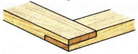
А) продольное и поперечное запиливание
Б) выравнивание выпиленной ступени
В) разметка
Г) зачистка ступени
Д) отпиливание припусков
Е) соединение
Ж) зачистка торцов
Ответ: ___, ___, ___, ___, ___, ___, ___.

15. Творческое задание.
Опишите процесс изготовления копилки в следующей последовательности:
- разработайте конструкцию изделия;
- выберите материал и поясните свой выбор;
- нарисуйте эскиз с выбранными вами формой и размерами;
- опишите в технологической карте этапы изготовления изделия и необходимые во время работы оборудование, инструменты, приспособления;
- предложите варианты декоративной отделки готового изделия

Доп. лист для выполнения творческого задания

